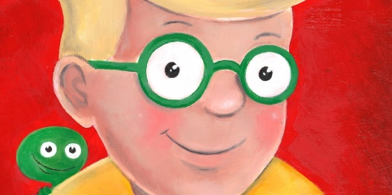
Fyrstagráða í bókum og sögupersónum Sigrúnar Eldjárn
Meistari í sögupersónunum Kuggur og Málfríður
 | Bók | Dagsetning  Tók bókina | Dagsetning  Skilaði bókinni
 | - Kuggur – Nýir vinir
 | - Kuggur - í sveitinni
 | - Kuggur - Geimferð
 | - Kuggur – Prinsinn og drekinn
 | - Kuggur - Þorrablót
 | - Kuggur - Jólaleg jól
 | - Kuggur - Sumarfrí
 | - Kuggur – Draugagangur
 | - Kuggur - Blómkál
 | - Kuggur - Útilega
 | - Kuggur - Listahátíð
 | - Kuggur - Ferðaflækjur
 | 13. Kuggur - Tölvuskrímslið
 | Kuggur og leikhúsvélin

Til að ná þessari gráðu þarf að lesa minnst 10 bækur
Nafn_________________________________
Bekkur ___________

____________________________________________________

Hefur hlotið fyrstugráðu í bókum og sögupersónum Sigrúnar Eldjárn
Meistari í sögupersónunum Kuggur og Málfríður

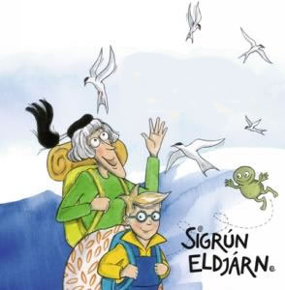

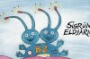
Önnur gráða í bókum og sögupersónum Sigrúnar Eldjárn

 | Bók | Dagsetning  Tók bókina | Dagsetning  Skilaði bókinni
 | Geimveran
 | Iðnir Krakkar
 | Langafi drullumallar
 | B tveir
 | Axlabönd og bláberjasaft
 | Teitur og tímaflakkarinn
 | Teitur í heimi Guludýranna
 | Árstíðirnar
 | Jólakrakkar
 | Finnur finnur rúsínu
 | Geimeðlueggin
 | Óðkringluhala
 | Grænmeti og átvextir
 | Málfríðarsögur
Í þessum flokki þarf að lesa minnst 9 bækur

Nafn_________________________________________________
Bekkur _______________

____________________________________________________

Hefur hlotið aðra gráðu í bókum og sögupersónum Sigrúnar Eldjárn
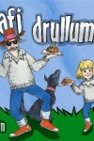
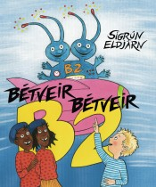

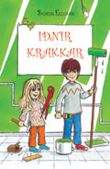

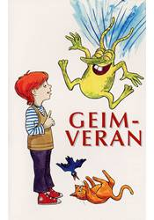
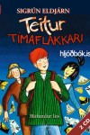

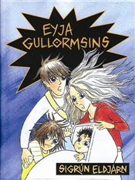
Þriðjagráða í bókum og sögupersónum Sigrúnar Eldjárn

 | Bók | Dagsetning  Tók bókina | Dagsetning  Skilaði bókinni
 | Listasafnið
 | Forngripasafnið
 | Náttúrugripasafnið
 | Eyja glerfisksins
 | Eyja sólfuglsins
 | Eyja gullormsins
 | Stein hjartað
 | Frosnu tærnar
 | Týndu augun
 | Auga Óðins
 | Leyniturninn á Skuggaskeri
 | Draugagangur á skuggaskeri
 | Strokubörn á Skuggaskeri
 | Heil brú

Í þessum flokki þarf að lesa minnst 9 bækur

Nafn _______________________________________________
Bekkur ___________
____________________________________________________

Hefur hlotið aðra þriðjugráðu í bókum og sögupersónum
Sigrúnar Eldjárn
